ショパン
ｐｒｏｇｒａｍ

- 作曲ショパン 雨だれ
ピアノ独奏 平田真希子
- 寺山修司作詞中田喜直作曲 悲しくなった時は
ソプラノ 福島成美 ピアノ 中野映子
3 バッハ作曲 プレリュード変ホ長調BWV852
ピアノ・オルガン独奏 今村明男
4 バッハ作曲 プレリュードとフーガ嬰ハ短調BWV849
ピアノ・オルガン独奏 今村明男
5 トスティー作曲 最後の歌
ソプラノ 前田由紀子 ピアノ 中野映子
6 渡辺達生作詞中田喜直作曲 歌をください
ソプラノ 福島成美 ピアノ 中野映子

休 憩

7 ベートーベン作曲 ピアノソナタ第14番 「月光」
ピアノ独奏 平田真希子
8 メンデルスゾーン作曲 秋の歌
ソプラノ 前田由紀子 ソプラノ 福島成美 ピアノ中野映子
9 ドビュッシー作曲 夢
ピアノ独奏 平田真希子
10 プッチーニ作曲 ある晴れた日に
ソプラノ 福島成美 ピアノ 中野映子
11 みんなで歌おう
紅葉 帰れソレントへ
ピアノ伴奏 中野映子
紅 葉
秋の夕日に照山紅葉濃いも薄いも数ある中に
松を彩る楓やつたは山のふもとの裾模様
谷の流れに散り浮く紅葉波に揺られて離れて寄って
赤や黄色の色さまざまに水の上にも織る錦
帰れソレントへ
麗しの海はうつつにも夢む 君の声のごとわが胸を打つ オレンジの園はほのかにも香り 恋に嘆くこの 胸にぞ染むよ
あわれ君は行き 我はただ一人 懐かしの地にぞ 君を待つのみ帰れよ 我を捨つるな 帰れソレントへ帰れよ
ソレントの海は たぐいなき海よ 尊き宝を そこに埋ずむや 惑わしのシレンは 君の手を取りて いと甘き声に 君を誘うぞあわれ君は行き 我はただ一人 懐かしの地にぞ 君を待つのみ帰れよ我を捨つるな帰れソレントへ帰れよ

日曜コンサートは誰もが演奏し、誰もが鑑賞できるコンサートを目指しています。あなたのご参加をお待ちしております。

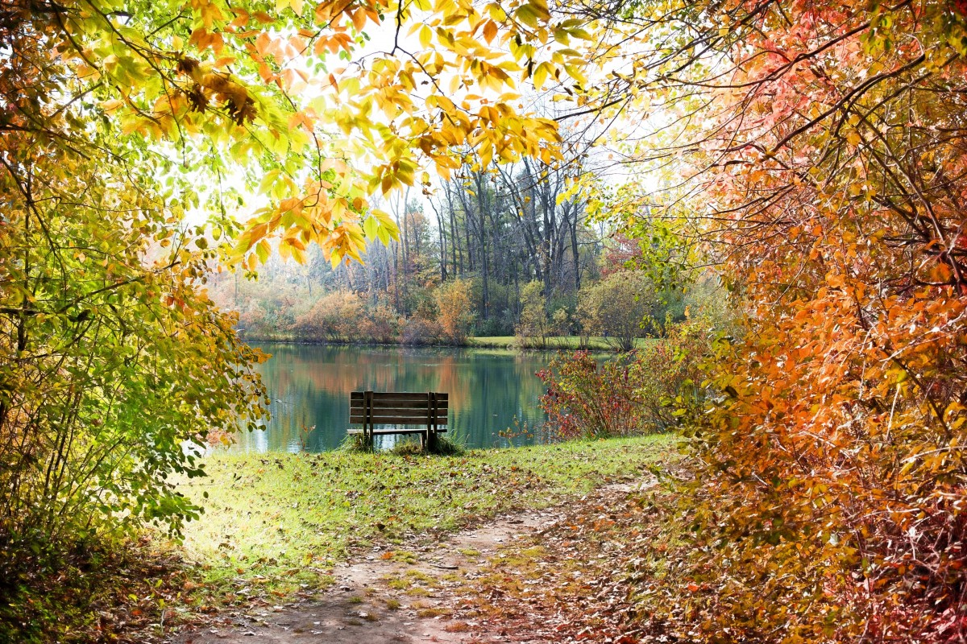

落ち葉のコンサート
No19

２０１8年11月4日（１４時開演）
於フェリーチェホール
日曜コンサートは随時出演者を募集中です。
ホームページhttp://felicesachi.space

